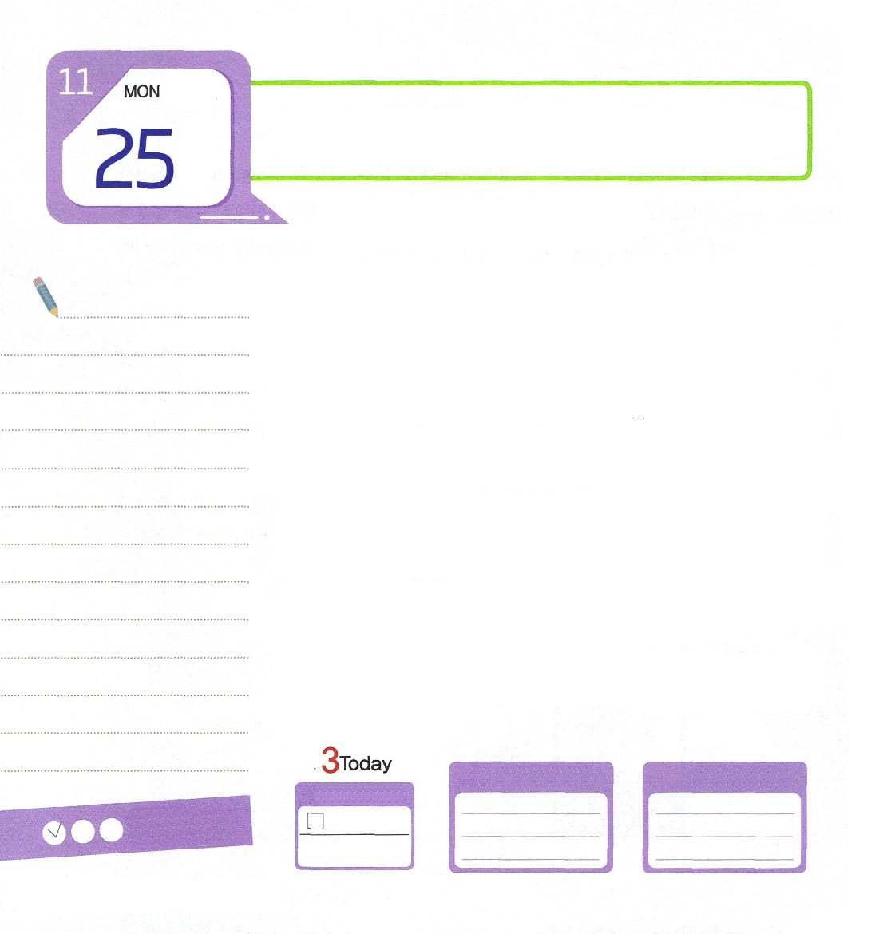
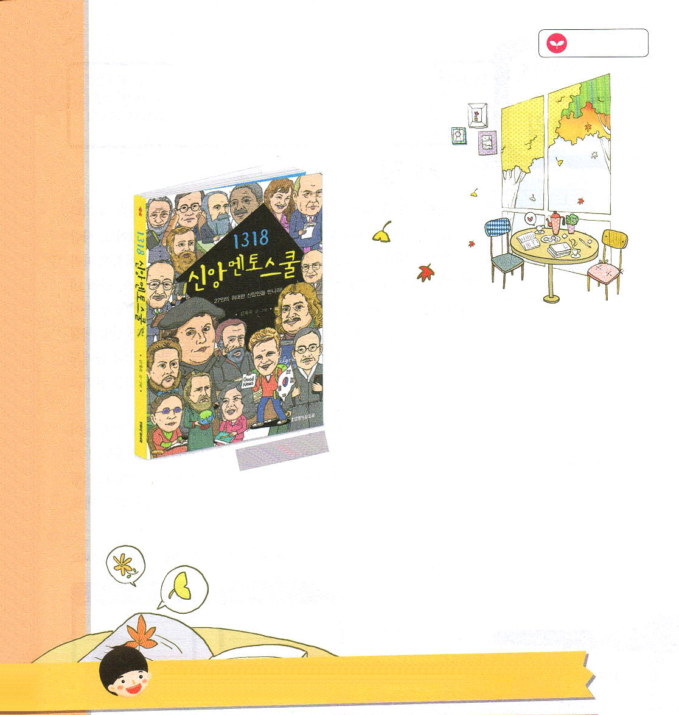

月曜日
日
使徒11:21～22 そして、主の御手が彼らとともにあったので、大ぜいの人が信じて主に立ち返った。この知らせが、エルサレムにある教会に聞こえたので、彼らはバルナバをアンテオケに派遣した。

A.W.トーザー牧師の<礼拝なのかショーなのか>という本に、こういう文章があります。「多くの教会が、キリスト教の真理を水で薄めた。そうしてそれが毒だとしても、だれも殺すことができなくて、それが薬だとしても、だれも治すことができないほど薄めてしまった」このことばは、どういう意味でしょうか。
最近、多くの教会が「ただイエス・キリストだけが唯一の道、唯一の真理、唯一のいのちである」という事実を否認しているということです。イエス様の他にも他の道と真理があるということばを教会で叫んでいます。あまりにも残念で、胸が痛いことです。このような中に正しい福音を伝えている教会は、伝道する力をなくしたまま、レムナント同士で葛藤して争っています。このように教会がさまよっている間に、悪霊文化は世界を完全に掌握して、私たちがのがしたエリートを育てて瞑想運動をしながら、暗やみ文化で全世界の経済まで占めました。
レムナントのみなさんは、教会のために祈らなければなりません。世の中を生かす教会になるように、教会のために祈らなければなりません。神様がレムナントに与えられた使命です。

ていこくれいはいに せいこうしたら
チェックしよう
マルコ16
きょうの
みことば
でんどう
きょうの
きょうの
いのり
いちにち １しょう かみさまの
みことばを よもう！

2013.7.27（核心訓練メッセージ）

読書旅行

レムナントは、だれをメンターにするかに従って、価値観と未来がちがってきます。ところで、私たちのまことのメンターは、イエス・キリストだろいうことを知っていますね。そして、イエス・キリストは、その方をさらによく知ることができるように福音を伝えることができる者を与えられました。神様は、人間を通して福音の真理を伝えて、その道をともに同行してくださっているのです。さぁ！どんな環境にいても福音を伝えた信仰のメンターに会いましょう。私たち生活のまことの目標とメンターに出会うことができるでしょう。

「信仰メンタースクール」は韓国語しかありませんが、参考に紹介しています。（訳者注）

父なる神様！全世界の教会が、正しい福音を回復できますように。また、伝道する教会が多く起きますように。イエス・キリストのお名前によっておいのりします。アーメン

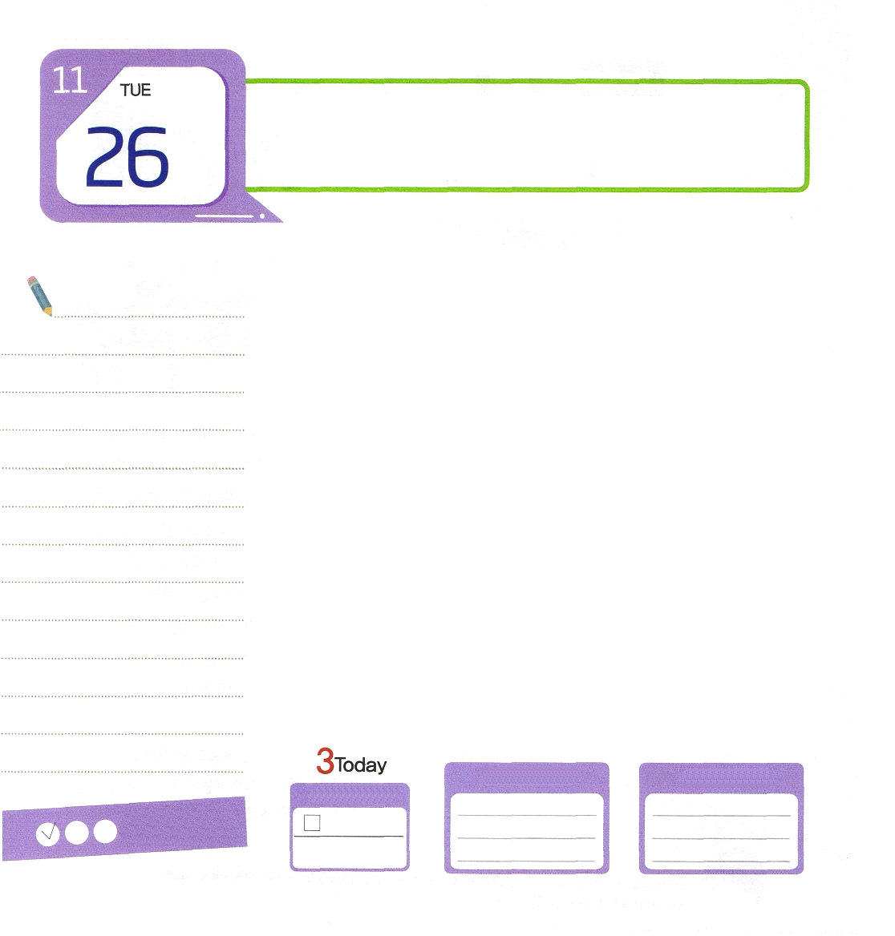
使徒11:１～18 こういうわけですから、私たちが主イエス・キリストを信じたとき、神が私たちに下さったのと同じ賜物を、彼らにもお授けになったのなら、どうして私などが神のなさることを妨げることができましょう。」人々はこれを聞いて沈黙し、「それでは、神は、いのちに至る悔い改めを異邦人にもお与えになったのだ」と言って、神をほめたたえた。(17-18)
火曜日
日

人が持って生まれたからだの性質、または、指向のことを「体質」と言います。韓国には朝鮮後期の漢医学者イ・チェマによって創案された思想体質医学があります。人を「太陽人」「少陽人」「太陰人」「少陰人」という体質によって健康を診断して治療を提示する独創的な韓国の漢方医学です。からだに四種類の体質があるならば、霊的な部分には「信仰体質、不信仰体質」の2種類があります。この2種類の体質は、とても大きな結果をもたらします。もしかして、不信仰体質を持っていませんか。この体質は思いと心を病気にさせて、結局、からだにも危険な病気を持つようにさせます。怖い体質です。信仰体質は、自分を生かして、他の人までも生かす驚くべき体質です。
普段の時の生活を詳しく見て、信仰体質を持ちましょう。朝早く起きてみことばを黙想しましょう。続けていれば、思いと心が神様に集中して祈りができるようになります。それとともに、祈りを通してビジョントリップにしてみましょう。このように祈りを味わうならば、専門性が発見できて、唯一性の答えを受けるようになります。ある日、サミットの座に上がっている自分を発見することができます。
#体質という漢字は、からだ（体）と生まれながらに持っている性格や才能（質）を使います。

ていこくれいはいに せいこうしたら
チェックしよう
ルカ１
きょうの
みことば
でんどう
きょうの
きょうの
いのり
いちにち １しょう かみさまの
みことばを よもう！

2013.7.28（インマヌエル教会聖日1部）
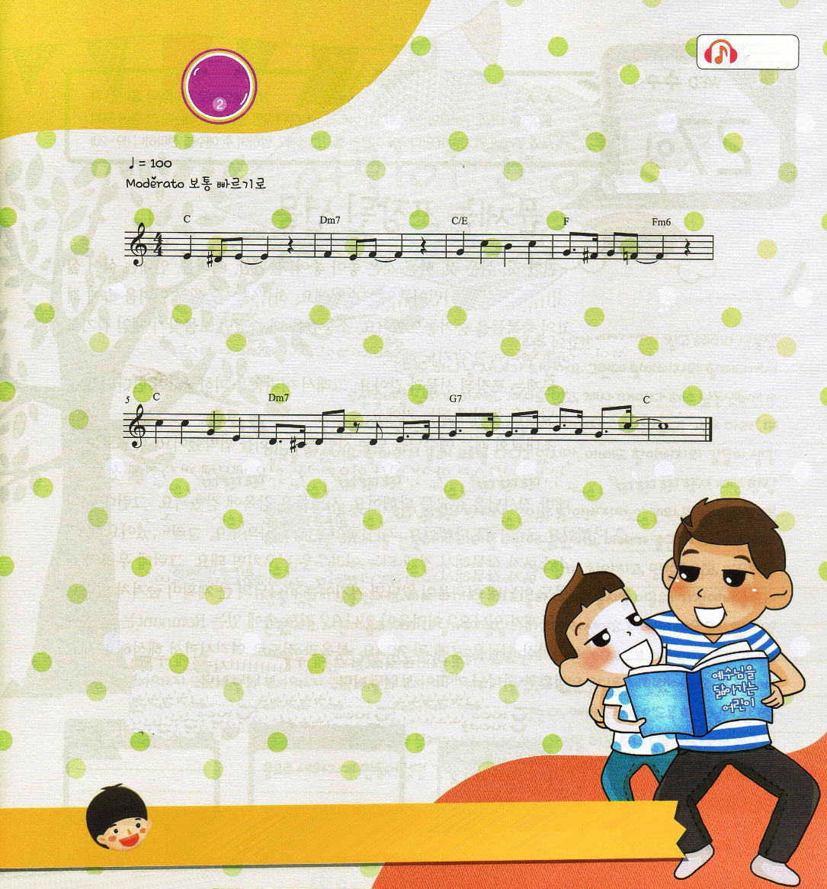

イエスさまー ち えとー せ た け が そだーってー
＊き みは ― ち えとー せ た け が そだーってー

か み さ ま と ひとの あ いを たーっぷ り う け て た よ
か み さ ま と ひとの あ いを たーっぷ り う け て ね ー

＊きみは：ともだちや自分の名前を入れて
神様の祝福が回復するように歌ってみましょう。

二人の子どもの父親になって愛する私の子どもを祝福するという、必要で重要な契約を考えるようになりました。
ある日、次の世代のために祈っていて、ルカ2:52を考えました。イエス様がそうだったように、私の子どももイエス様に似ていくようにという、切実な願いと希望、祝福をこめた曲です。

父なる神様！不信仰の体質を持ったレムナントになりたくありません。信仰の体質を持ったレムナントになりたいです。毎日みことばをもって神様に集中するように挑戦します。イエス・キリストのお名前によっておいのりします。アーメン

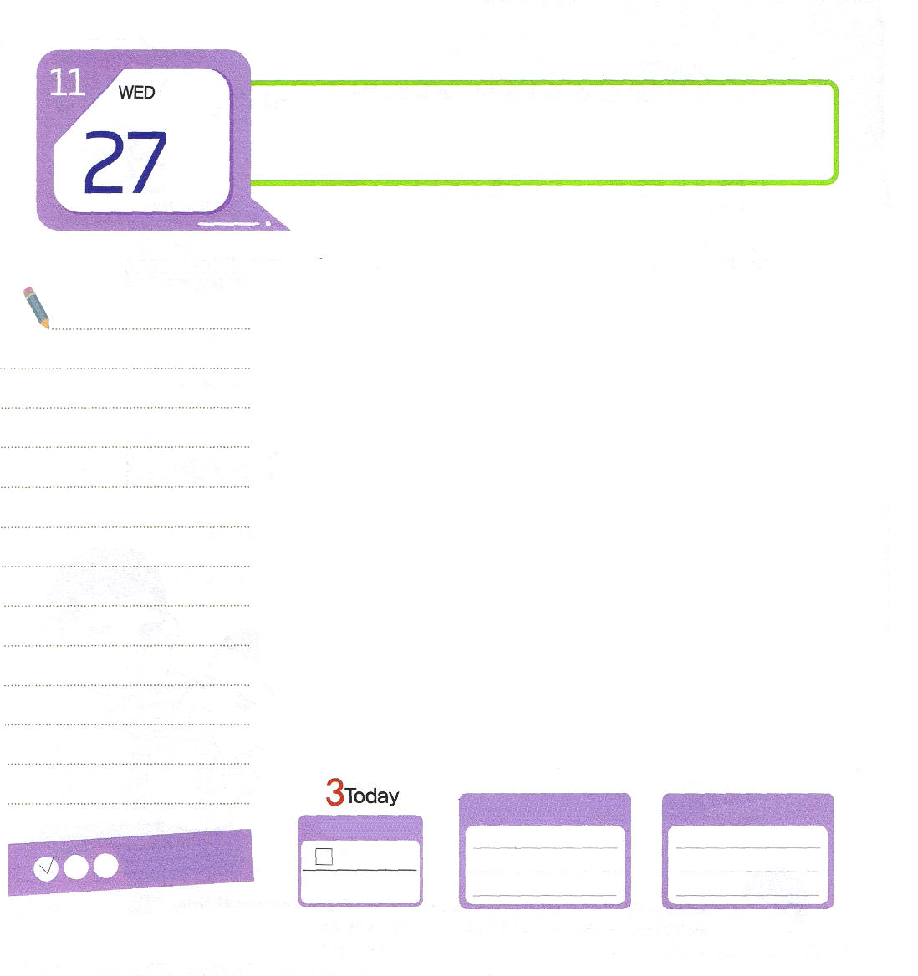
使徒11:19～30 さて、ステパノのことから起こった迫害によって散らされた人々は、フェニキヤ、キプロス、アンテオケまでも進んで行ったが、ユダヤ人以外の者にはだれにも、みことばを語らなかった。ところが、その中にキプロス人とクレネ人が幾人かいて、アンテオケに来てからはギリシヤ人にも語りかけ、主イエスのことを宣べ伝えた。(19-20)
水曜日
日

楽なこと、やさしいこと、はやいのがよくて!不便で、困難、忍耐はきらい!このごろの、ほとんどの子どもたちの姿です。神様は、問題と困難の中に最高の祝福を隠しておかれました。遠足に行ったときに楽しんだ宝探しゲームのようであり、かくれんぼのようです。
問題は包装されたプレゼントと同じです。それで、困難を避けようとだけすれば、多くの答えをのがすようになります。
初代教会の時は、イエス様を信じる人々と教会を迫害しました。ペテロは、イエス様の御名で足のなえた人を立てたという理由のために法廷に立って、ステパノ執事は殉教しました。使徒たちは、牢屋に閉じ込められました。しかし、神様はこの迫害を通して伝道と宣教、そして、弟子の門をぱっと開かれたのでした。私たちが自分がまちがったので体験するようになる困難は反省すればよいです。しかし、私たちがまちがったのでもなくて困難がきたとすれば、そこに神様の大きい計画が隠されています。
問題があるのでしょうか。困難があるのでしょうか。祈りの中にいるレムナントは、その中に隠されたプレゼントを見るようになるでしょう。福音と伝道とにつなげて解釈してみましょう。正確な神様の計画が見えるでしょう。

ていこくれいはいに せいこうしたら
チェックしよう
ルカ２
きょうの
みことば
でんどう
きょうの
きょうの
いのり
いちにち １しょう かみさまの
みことばを よもう！

2013.7.28（インマヌエル教会聖日２部）
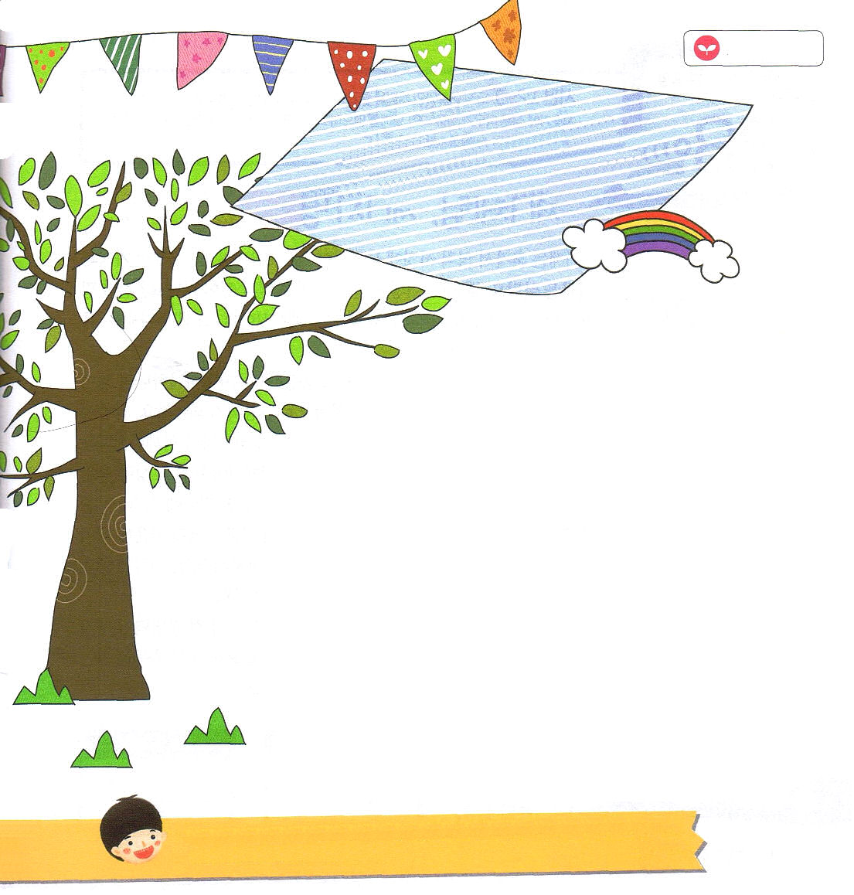

こども
あかし文

ヘスの家はママがまず福音を受けて、ヘスと
弟2人も神のこどもになりました。しかし、
おじいさんとおばあさんが、偶像崇拝を深くしています。
法事も多く、法事のときごとに、ヘスと弟たちに、絶対にお
がませるほどです。その上、おじいさんが「教会には絶対に行
ってはならない」と脅しました。おじいさんにわからないように教会に通
っていたのですが、パパも、おじいさんとの葛藤ができるから、教会に行く
ことを良いと言いませんでした。それで、教会に行くとき、教会の行事のとき
は、いつもヘスのパパの目を気にしながら、許可をもらわないといけなかったのです。
おじいさんとパパとの迫害が深刻になるほど、ヘスのママは、神様を切実に見上げるし
かありませんでした。パパが出勤したあと、ヘスの家族は、毎日、毎日、学校に行く前
に少し集まって、いっしょにさんびして、みことばを読んで、家系の暗やみを砕く祈り
をしました。パパが昼に外出したら、その時間を利用して、家庭礼拝をささげました。
時間が流れて、神様が答えてくださりはじめました。パパの心の門が大きく開いたので
す。日曜1部礼拝だけ、かろうじてささげることができていたヘスが、いまは２部礼拝までささげて、水曜礼拝までささげることができるようになりました。ヘスと弟も、多くの答えを体験しました。日曜に礼拝に行けない状況になって、ママと集中祈りをしたところ、礼拝をささげることができるように、神様が環境を変えてくださったのです。迫害と問題が、かえってヘスの家庭をもっと神様を見上げるようにさせて、信仰によって立つようにさせてくださったのです。

愛の神様！苦しみが来たら、逃げるのではなく、その中に隠されている神様の計画を見て、備えられている答えを受けることができますように。イエス・キリストのお名前によっておいのりします。アーメン

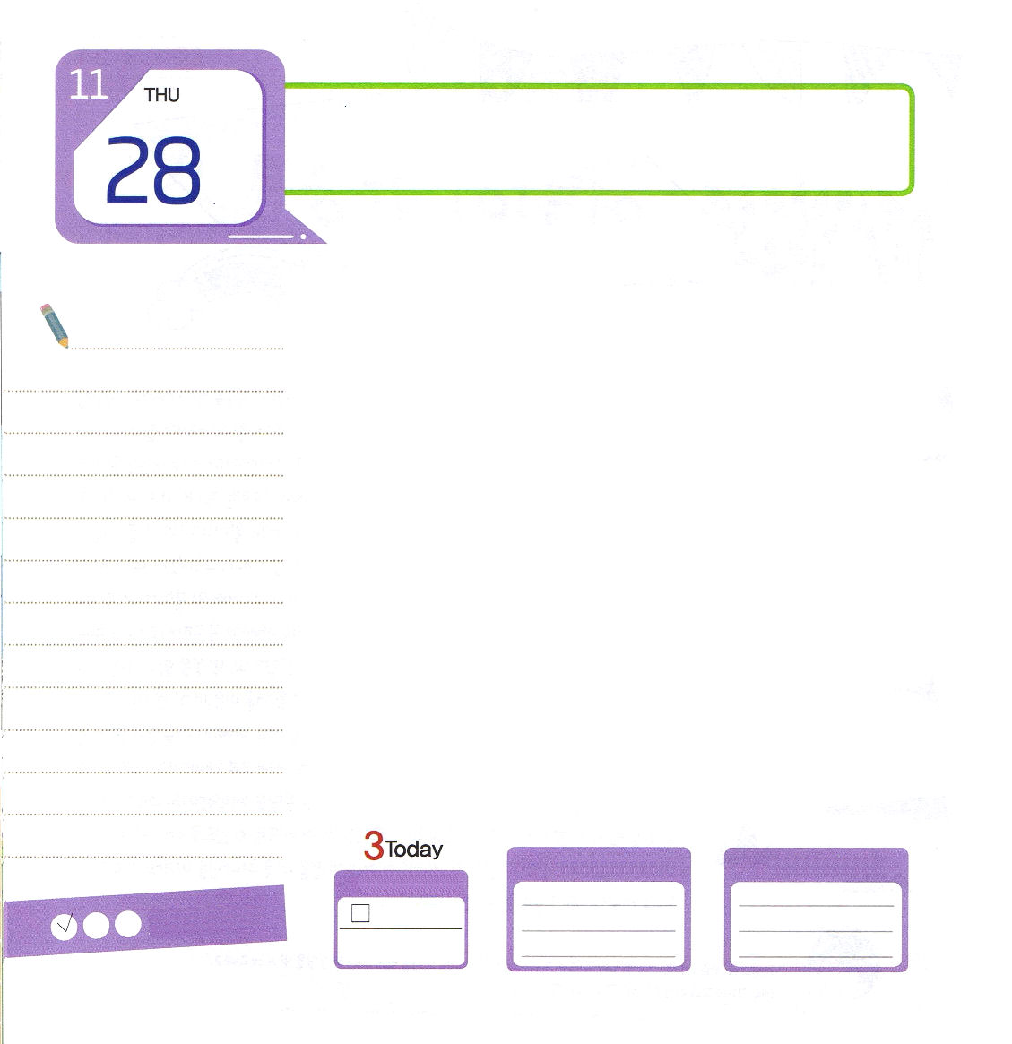

木曜日
日
詩篇1:2～3 まことに、その人は主のおしえを喜びとし、昼も夜もそのおしえを口ずさむ。その人は、水路のそばに植わった木のようだ。時が来ると実がなり、その葉は枯れない。その人は、何をしても栄える。

今は一人で霊的サミットに挑戦して、第1体験であり、第1使命である家庭と家系を生かしましょう。「一人でどのように生かすのだろうか!」として、ぎくりとこわくなりますか。恐れる必要はありません。レムナントは神様がともにおられます。ヨセフとダビデは「黙想」の中に入りました。
聖書のみことばをもって朝、よるに黙想しましょう。単語一つ一つの意味を神様に尋ねながら祈るなら、自然に暗唱までできます。みことばがすなわち神様（ヨハネ1:1）なので、少しだけ黙想しても神様が私とともにおられるということを思いと心の中に確認できるようになります。このときから、はじめて聖霊の満たしの味を知るようになって、心の中から喜びと感謝があふれるのです。「とても良くて幸せだ」という心も持つようになります。それから後には、祈りが生活の中で成り立ちはじめ、頂上（top）に、サミット（summit）に上がるようになります。このようにしたヨセフとダビデは、家庭と家系を生かすしかありませんでした。
毎日みことば黙想に挑戦してみましょう。霊的な目が開いて、霊的分別力ができます。家庭と家系の中に生じる問題や事件も、むしろ大きい祝福を受けることに活用することができます。これがサミットの姿でしょう。

ていこくれいはいに せいこうしたら
チェックしよう
ルカ３
きょうの
みことば
でんどう
きょうの
きょうの
いのり
いちにち １しょう かみさまの
みことばを よもう！

2013.7.31（WRC１講）
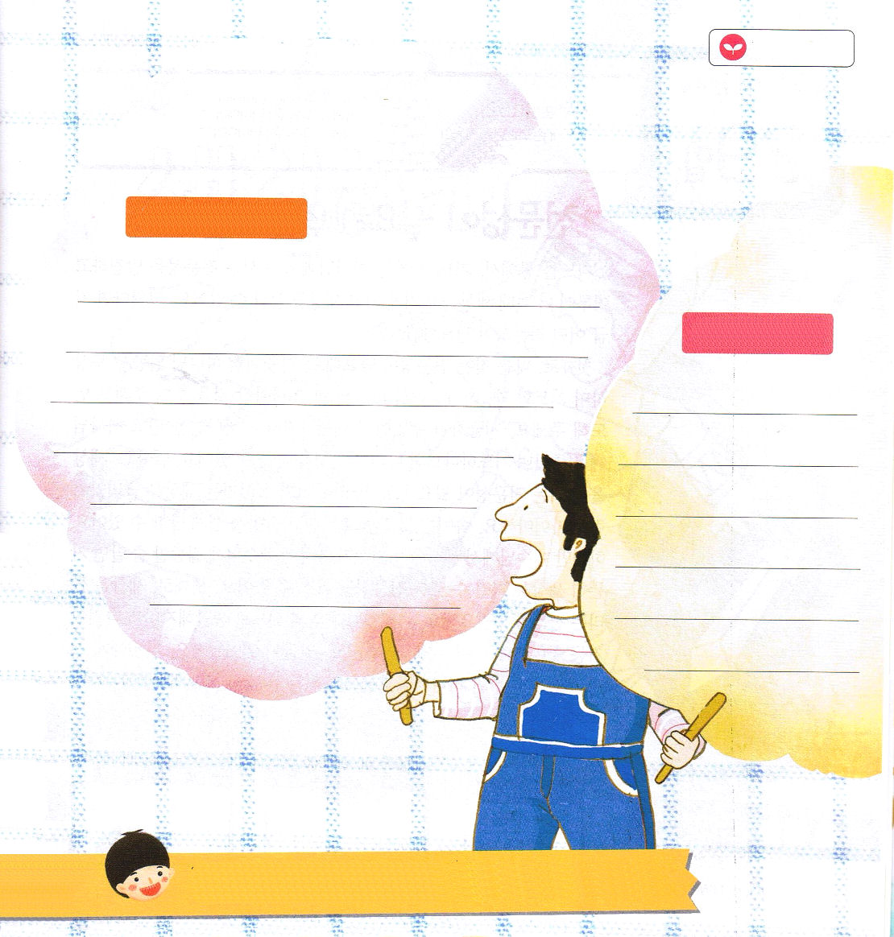

今日は、どんなみことばを黙想するのか
書いてみましょう。

・
・

愛の神様！私のいのちであり、主人である神様の前にみことばをもって出て行く力をまし加えてください。イエス・キリストのお名前によっておいのりします。アーメン

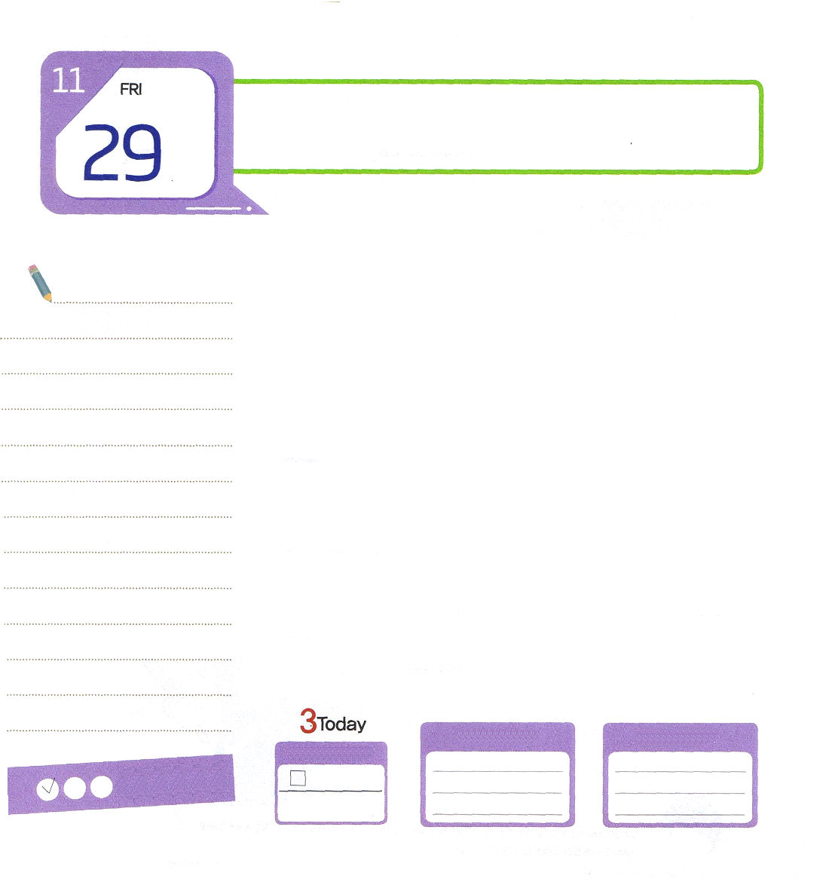
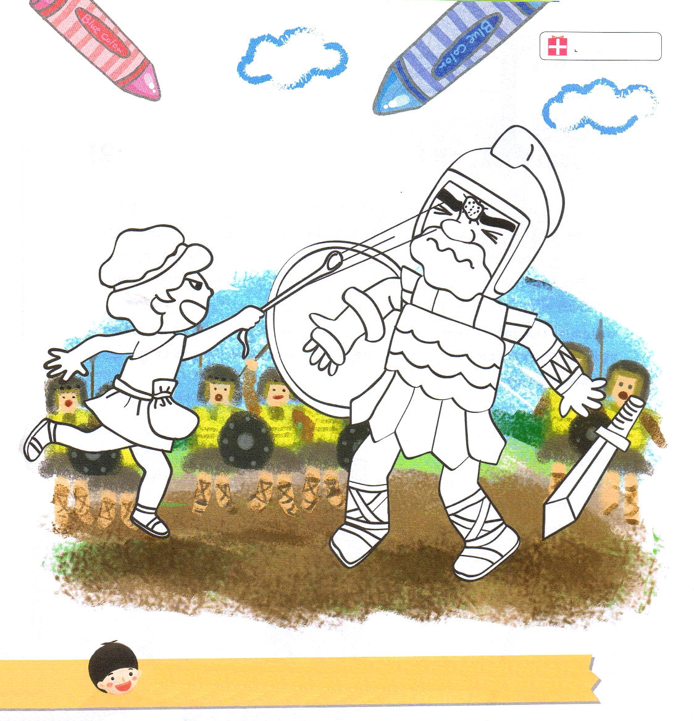
金曜日
日
Iサムエル16:23 神の霊がサウルに臨むたびに、ダビデは立琴を手に取って、ひき、サウルは元気を回復して、良くなり、わざわいの霊は彼から離れた。

「祈りを通して、祈りの中で」神様がくださる専門性を発見して成し遂げていくとき、世の中に勝つようになって、世の中を生かすことができます。それなら今、どんな専門性が必要なのでしょうか。
一つ目に、私を見つける専門性が必要です。ダビデのように神様のみことばを黙想しながら祈るとき、神様がRemnantが進む道を見せてくださって、導いてくださいます。今まで数えきれないほど失敗したとしても、神様を信じて神様に集中しながら祈るならば、私の専門性を見つけることができます。二つ目に、世の中に勝つ専門性が必要です。レムナントが生きていく世の中は、ゴリヤテのようにとても大きいです。だまされることも多くて、にせものも多いので、簡単にやられてしまいます。しかし、イエス様が世の中に勝たれたので、イエス様に集中することができれば、簡単に世の中に勝てる専門性を持てます。三つ目に、世の中を生かす専門性が必要です。ダビデは主の霊に満たされたので、ダビデが行く先ごとに悪霊が離れる驚くことが起きました。ダビデに聖霊の満たしをくださった神様は、祈るレムナントに必ず家庭、教会、国、世の中を生かせる専門性をくださるでしょう。

ていこくれいはいに せいこうしたら
チェックしよう
ルカ４
きょうの
みことば
でんどう
きょうの
きょうの
いのり
いちにち １しょう かみさまの
みことばを よもう！

2013.8.1（WRC２講）

父なる神様！ダビデに自分を見つけ、この世に勝ち、この世を生かす専門性をくださったように、私にも神様がくださる専門性をくださることを信じます。私をとおして栄光を受けてください。イエス・キリストのお名前によっておいのりします。アーメン

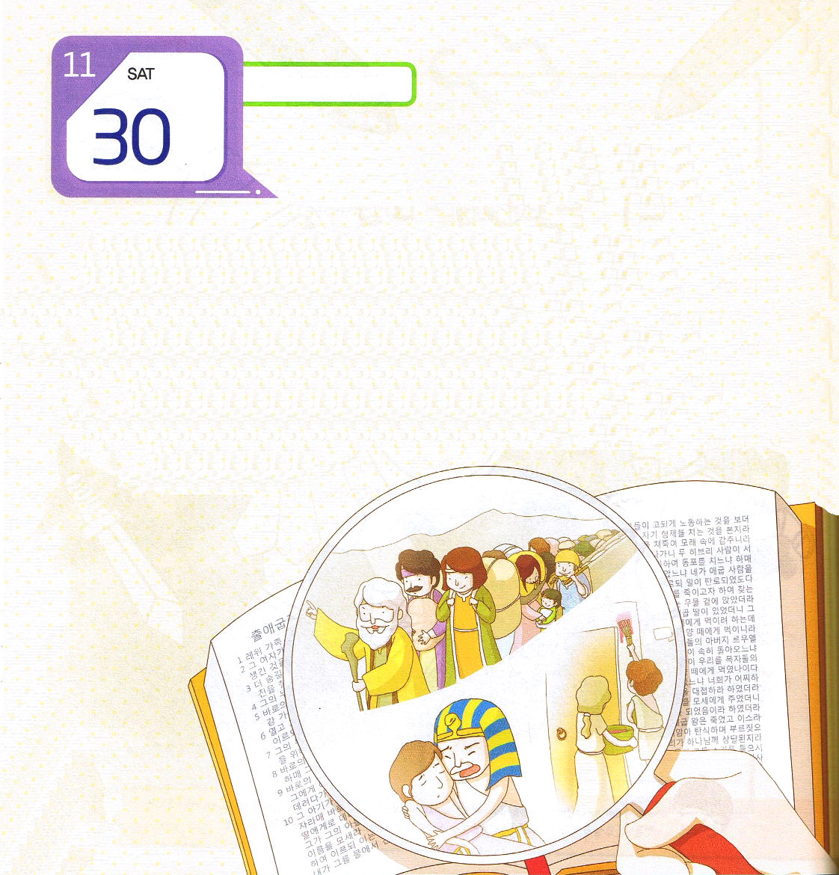
土曜日
日

神様がモーセに、エジプトから出て神様に血のいけにえをささげなさいと言われました。モーセとアロンは、イスラエル子孫のすべての長老を集めて、主がモーセに言われたすべてのみことばを伝えました。モーセは民の前で、神様がなさることであると証明するために、奇跡を行いました。イスラエルの民は、モーセの奇跡を見て、モーセが伝えるのが神様のみことばであることを信じました。そして少し後、モーセとアロンは、パロ王の前に出て行って神様のみことばを伝えました。
「ヘブル人の神、主が私たちとお会いになりました。どうか今、私たちに荒野へ三日の道のりの旅をさせ、私たちの神、主にいけにえをささげさせてください」

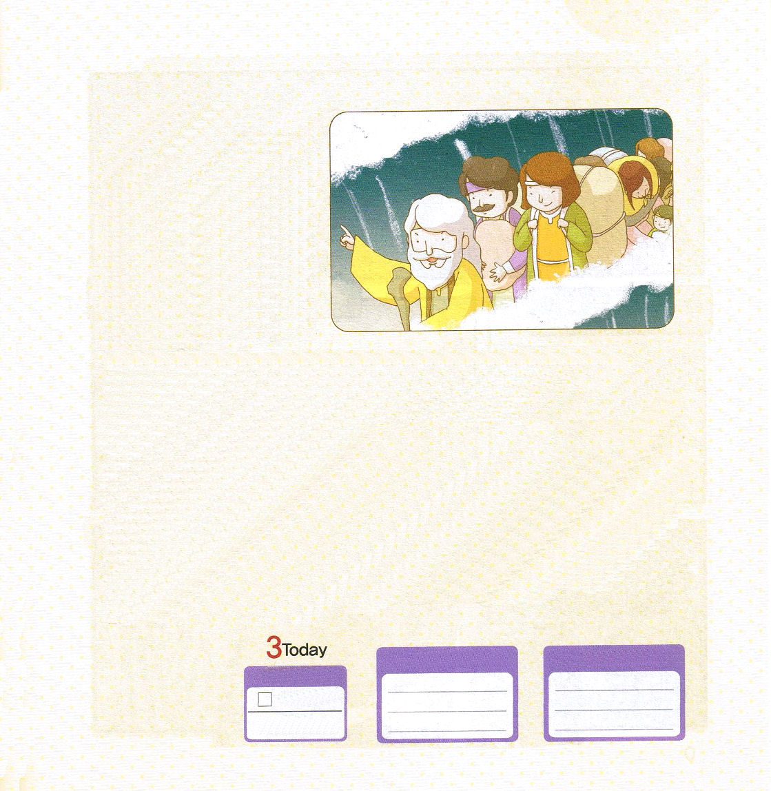
しかし、パロ王はモーセのことばを
聞かず、むしろイスラエルの民に
より一層、苦しい奴隷生活をさせ
ました。モーセは、人の話より
神様のみことばにより一層頼る人
でした。それで、イスラエルの民の
非難を聞きながらも、神様が行わ
れる計画を見上げながら待ちました。
神様は、ご自分のみことばを聞かない
エジプト人とパロ王に怒られました。
そして、エジプトに１０の災いを
くだされました。
結局、神様のみこころにより、モーセとともにイスラエルの民は、エジプトの奴隷生活から抜け出るようになりました。神様はモーセを通して、過越の祭り（救い）、五旬節（聖霊の満たし）、収穫祭（最高の倉庫天国）の奥義を知らせてくださって、カナンの地に入る祝福も与えてくださいました。
神様が、神様の子どもにくださった祝福をのがさないように願います。モーセの前には問題があったのですが、失敗しなかった理由は、苦しみや問題が来ても、不平を言わなかったためでした。神様は、私たちがモーセのように神様のみことばを握ってついて行くことを望んでおられます。問題が生じるとき、神様の計画が何かと質問しながら神様のみことばを頼りましょう。神様がモーセをとおしてご自分の民を救われたように、私たちを通して全世界に福音を伝えることを願っておられるので、世の中に勝って、世の中を生かす知恵をくださるでしょう。

ルカ５
きょうの
みことば
でんどう
きょうの
きょうの
いのり
いちにち １しょう かみさまの
みことばを よもう！

